**Sprängtekniska Museet Zakrisdal, Karlstad. Ett kunskapsbevarande museum.**  **2015-09-01**Av Nils Örnebring

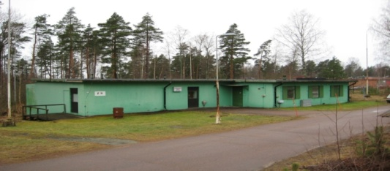

Sprängtekniska Museet Zakrisdal invigt 31 januari år 1997.

**Sammanfattning.**Sprängtekniska Museet Zakrisdal värnar om att bevara ammunitionskunskapen om äldre produkter främst inriktat på tillverkning av primärsprängämne, tändhattar och sprängkapslar och tändrör samt övriga explosiva produkter som tillverkats av FFV från 1942 och fram till 1992.  
Insatser har gjorts, där museet har bidragit med sina kunskaper och sina samlingar av tändrör, tillsammans med SWEDEC för att bevara kunskaper om svenska tändrör. Resultatet har blivit en dokumenthandbok om svenska tändrör som framtagits av SWEDEC.  
  
**Innehåll  
- Bakgrund  
- Museets uppbyggnad**  
**- Museet visar  
- Kort introduktion i tändrörens värld  
- Kunskapsbevarande museum  
- Övrigt**

**Bakgrund**Ammunitionsfabriken Zakrisdal byggdes upp under andra världskriget 1940 och fram till 1950.  
Uppbyggnaden skedde i tre etapper under kriget och fortsatte senare med att expandera. Området som kallas Slingan, tändrörsfabriken och den mekaniska verkstaden byggdes under 1940-talet och en berganläggning stod klar 1960 för att klara atombombshotet.  
Den tidigare i Stockholm befintliga Ammunitionsfabriken Marieberg, som börjat sin verksamhet 1826 ansågs av flera skäl behöva ersättas med en ny fabrik - Karlstad valdes som lämplig ort. Zakrisdalsverken hade under andra världskriget del i uppbyggnaden av vårt försvar och hade därefter stora framgångar med export av främst vapensystemet 8,4 cm granatgevär Carl Gustaf med dess   
ammunition. Verksamheten sysselsatte som mest drygt 1000 personer.

Sedan det kalla kriget upphört hade efterfrågan på försvarsmateriel sjunkit så mycket att en nedskärning och sammanslagning av den svenska försvarsindustrin ansågs nödvändig.   
Vid Zakrisdalsverken avslutades den sprängtekniska verksamheten då den överflyttades till Karlskoga 1994. Idag ägs det c:a 60 hektar av det tidigare inhägnade området av Zakrisdals Företagscentrum AB. Här finns nu ett hundratal små och medelstora civila företag med tillsammans c:a 500 anställda.

**Museets uppbyggnad**Initiativtagaren till museet var Rolf Öström som var med vid flytten från Marieberg år 1940. Han uttryckte att resterna av verksamheten vid Zakrisdal skulle ej få fötter och skingras för vinden vilket skedde vid Mariebergsfabrikens flytt 1940 fram till dess nedläggning 1950. År 1994 skedde starten då Rolf Öström tillsammans med ytterligare några pensionärer från företaget, Bengt Skoglund, Kjell Öhrstedt, Gunnar Blomkvist, Åke Aronsson startade med att byggda upp museet med hjälp av två ALU anställda personer på 6 månader, Sven-Olof Andersson och Lars-Åke Fredriksson.   
En byggnad Z5, som uppförts som blandningshus, fick disponeras för museets räkning som huvudbyggnad tillsammans med tre satshyddor. Genom att ledningen för Zakrisdals Företagscenter AB välvilligt ställt lokalerna och resurser till förfogande så kunde invigningen av museet ske den 31/1 1997.

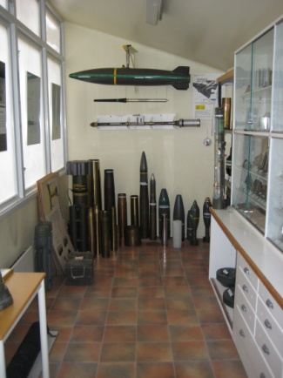

Utställningslokal visar delar av FFV:s produktsortiment  
  
**Museet visar**  
- delar av den produktionsutrustning som använts   
 vid Zakrisdalsverkens tillverkning av primärsprängämnen, sprängkapslar och tändhattar.  
- tändrör, patronhylsor, ammunition m.m. som utgör delar av fabrikens produktionssortiment  
- fotografier, kartor, tavlor, facklitteratur m.m. från 1800-talet till nutid  
- fabrikens verkskyddsorganisation med material   
- fabrikens driftvärnskompani med en del material och fotografier   
  
**Kort introduktion i tändrörens värld**

***Indelning****1. tändsätt  
2. placering  
3. känslighet  
4. snabbhet**Exempel på en tändrörsförkortning*Öhk stidar m/64, urv = ögonblickligt, högkänsligt. Spetstidanlslagsrör. Modell 64 med urverk.

**Exempel på några svenska tändrör, där kanonkulan saknar tändrör.**

Kanonkula  
Prov har gjorts med nytillverkad kanon ”Wasamodell”, på Bofors skjutfält  
  
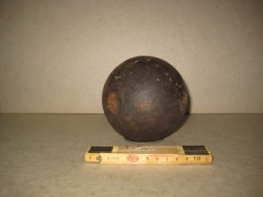  
kanonkula

Tändrör av aluminium dubbelrör m/1900.

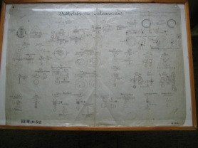  
ritning  
  
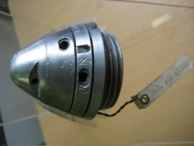  
tändrör

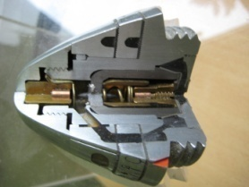uppskuret tändrör

551 sprängkapselsäkring  
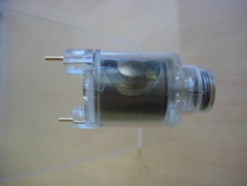

**Kunskapsbevarande museum.** Kunskapsutbyte, samarbeten etc.. några exempel;  
- KCEM  
- Zakrisdals Företagscenter AB  
- SWEDEC.  
- Saab Dynamics  
- LifeTime Engrnering AB  
- Infanteribrigadmuseum  
- Privata besökare

KCEM,   
föredragshållare  
  
 Zakrisdals Företagscenter AB  
Konsultationer i samband med frågeställningar där företaget vet att museet har kunskap.  
Intendenten ingick i saneringsgruppen för den explosiva verksamheten inom industriområdet vid starten av nedläggningen 1992.

SWEDEC  
SWEDEC besökte Sprängtekniska museet 2007-03-29 med avsikt att dokumentera museets tändrör. Alla museets tändrör studerades vid detta tillfälle och dokumenterades under drygt en veckas tid.  
Resultatet kom att utgöra en del i en rapport; ”Svenska Tändrör sammanställning 2012-12”  
av Andreas Jutström. Även studiebesök i samband med utbildningar har förekommit några gånger under årens lopp.  
  
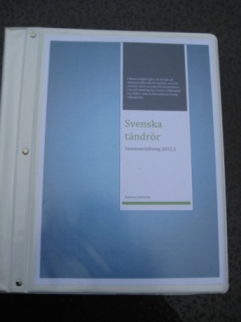 Dokumentsammanställning av svenska tändrör

Saab Dynamics  
Konsultationer i samband med frågeställningar där företaget vet att museet har kunskap.  
Undertecknad var med vid överflyttningen till Karlskoga och senare ansvarig för produktionen för tillverkning av explosiva komponenter inom Saab Bofors Dynamics på Björkbornsområdet

LifeTime Enginering AB  
Konsultationer i samband med frågeställningar där företaget vet att museet har kunskap.

Infanteribrigadmuseum  
Deltagit i uppbyggnaden av museet.

Privata besökare   
Specifika frågeställningar

**Övrigt**Sprängtekniska Museet Zakrisdal.  
Museet öppet torsdagar 09.15-11.30.  
Museet har stängt under semesterperiod, påsk, jul & nyårshelg.  
Verksamheten drivs helt ideellt av före detta anställda pensionärer.  
Frivillig entréavgift.  
Visning kan ske för grupper upp till 8-12 personer.   
  
Kontakt:   
 Fil. Mag. Nils Örnebring eller Zakrisdals Företagscenter AB  
054-189690 050-567000